TWB-765D型 机床电气技能实训考核鉴定装置（柜式双面、四合一、二种机床）
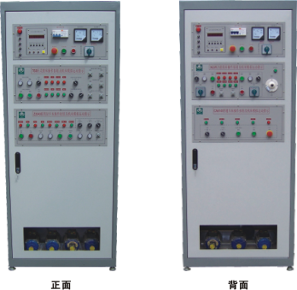
一、概述
本机床电气技能考核实训装置，是为各职业院校的电气类专业及社会电工考核，以及各市、县维修电工、国家职业技术鉴定所（站）等单位的教学、实训、实习、考核及技能鉴定而研发的实训考核装置。由于该装置全部采用实际工业上应用电器，因而可靠性好、寿命长。装置外形美观，操作方便，直观性强，不但可用于相关课程的课堂演示、实训、实习，而且还可作为机床电气控制线路维修技能的培训。此外，它还能提供全方位真实的机床电气故障排除的技能训练，有效地提高学生对机床设备的维修技能。
二、特点
1、本装置采用标准配电柜为主体柜，充分利用该柜双面空间位置，每一面分别设有一台铣床和一台车床，其配电柜将四种机床电气线路合为一体，因而具有占地面积小、外形美观、经济效益高等特点。
2、直观性强，通过操作可熟悉机床的电气控制线路的原理和特点。
3、技能培训用的控制线路和经特殊设计的电机，可模拟各种实际机床的电气线路，也可满足机床的电气故障分析及排除的训练要求。
4、通过一只转换开关就能实现两种机床电路的切换，方便快捷。
5、可以人为的设置故障点，只要通过开关切换就可设置。
6、配电柜设有电压型漏电保护器和电流型漏电保护器，以确保操作者的安全。此外，还设有定时器兼报警记录仪（服务管理器），为学员的考核提供了一个统一的标准。
三、机床电气技能培训考核柜的技术参数
1、输入电压：三相四线～380V±10% 50Hz
2、工作环境：环境温度范围为-5℃～+40℃，相对湿度＜85%（25℃）
3、装置容量：＜1.5KVA
4、外形尺寸：800mm×600mm×1500mm
5、设备重量：200kg
四、装置主要由以下几个部分组成
1、控制柜门
在控制柜门面上，装有一只交流电压表、一只交流电流表、定时兼报警记录仪、电压指示切换开关；启动、停止、急停按钮。X62W万能铣床和C6140普通车床的操作按钮和动作指示以及两种机床电路的切换开关；
通过电压指示切换开关，在电压表上分别能指示电网的U_{UV}、U_{VW}、U_{WU}线电压值；交流电流表用来监视负载的大小；
定时器兼报警记录仪（服务管理器），平时作为时钟使用，具有设定实训时间、定时报警、切断电源等功能。此外，还可以自动记录由操作错误而造成的漏电告警次数，为学生实训技能的考核提供了一个统一的标准。
2、控制柜主体
控制柜分四个部分
第一部分为X62W万能铣床的电气线路部分，在该面板上装有X62W铣床所有的元器件；
第二部分为故障设置箱，故障箱盖上印有两种机床的电气原理图，故障箱内设有32个故障开关其中X62设有29个故障点、C6140设有19个故障点，故障箱门配有钥匙，便于管理和考核；
第三部分为C6140普通车床的电气线路部分，在该面板上装有C6140车床所有的元器件；
第四部分为电机面板，共有三台电机，它们分别用来模拟实际机床各种运动部分的动作，电机和速度继电器的线头全部用柱子引到面板上，方便测试。
五、完成的实训项目
1、认识低压电气的结构
2、C6140普通车床电气控制培训
3、C6140普通车床电气线路排故考核
4、X62W万能铣床电气控制培训
5、X62W万能铣床电气线路排故考核
6、通过操作机床，掌握常用机床的操作方法

